**RELATÓRIO DO SERVIÇO DE INFORMAÇÕES AO CIDADÃO (SIC)**

**2025**

SUMÁRIO

**1** **ATUAÇÃO DO SIC** 3

**2** **ATENDIMENTO AO CIDADÃO** 3

**3** **TRANSPARÊNCIA ATIVA** 6

**4** **SOLICITAÇÕES DE INFORMAÇÕES** 6

**5** **CLASSIFICAÇÃO DAS INFORMAÇÕES** 11

**6** **ANEXOS** 12

1. **ATUAÇÃO DO SERVIÇO DE INFORMAÇÕES AO CIDADÃO (SIC)**

O Serviço de Informações ao Cidadão (SIC) foi estabelecido na Desenvolve SP em 6 de junho de 2012, em conformidade com o Decreto Estadual nº 58.052, de 16 de maio de 2012, que regulamenta a Lei Federal nº 12.527, de 18 de novembro de 2011. Essas normas definem os procedimentos para garantir o pleno direito dos cidadãos ao acesso eficiente e adequado a documentos, dados e informações públicas.

Posteriormente, o Decreto nº 58.052/2012 foi revogado pelo Decreto nº 68.155, de 9 de dezembro de 2023, que atualizou as diretrizes sobre o acesso à informação no âmbito estadual. Além disso, o Decreto nº 68.156, também de 9 de dezembro de 2023, regulamenta a Lei nº 10.294, de 20 de abril de 1999, que trata da proteção e defesa do usuário do serviço público no Estado de São Paulo. Essas atualizações reforçam o compromisso da Desenvolve SP com a transparência e o acesso à informação, assegurando que os procedimentos estejam alinhados às legislações vigentes.

Subordinado à Presidência, o Serviço de Informações ao Cidadão (SIC) da Desenvolve SP atua como unidade de atendimento responsável por orientar os cidadãos, receber e gerenciar pedidos de acesso à informação. Além disso, disponibiliza, por meio da página “Transparência” do site institucional ([www.desenvolvesp.com.br/institucional/transparencia/lei-de-acesso-informacao/](https://www.desenvolvesp.com.br/institucional/transparencia/lei-de-acesso-informacao/)), informações de interesse público, garantindo o direito de acesso sem a necessidade de justificativa para a solicitação.

A coordenação do SIC está sob a responsabilidade da Ouvidora, Jasiele Cristina da Silva, que tem a atribuição de planejar, coordenar e propor as medidas necessárias para o funcionamento do serviço, conforme estabelecido pelo Decreto Estadual nº 68.155/2023.

A divulgação do SIC da Desenvolve SP ocorre por meio de um link destacado na página inicial do site institucional. No início de 2024, este link direcionava o usuário ao antigo portal do Sistema Integrado de Informações ao Cidadão do Estado de São Paulo SIC.SP (www.sic.sp.gov.br). A partir de maio, o usuário passou a ser direcionado ao site do Fala.SP (https://fala.sp.gov.br), onde pode clicar no botão “Pedido de acesso à informação”. Além de cumprir as exigências legais, o SIC da Desenvolve SP reafirma o compromisso com a transparência e a governança corporativa, assegurando uma prestação de contas eficaz e acessível à sociedade.

1. **ATENDIMENTO AO CIDADÃO**

O atendimento prestado pelo SIC da Desenvolve SP, conforme disposto na figura a seguir, inicia-se a partir do recebimento do pedido de acesso à informação, por meio de um dos canais disponíveis (internet, presencialmente, por telefone ou envio de carta), e compreende na análise deste pedido, onde ocorre a verificação com relação a sua procedência e a tomada das providências necessárias para encerrar a solicitação.

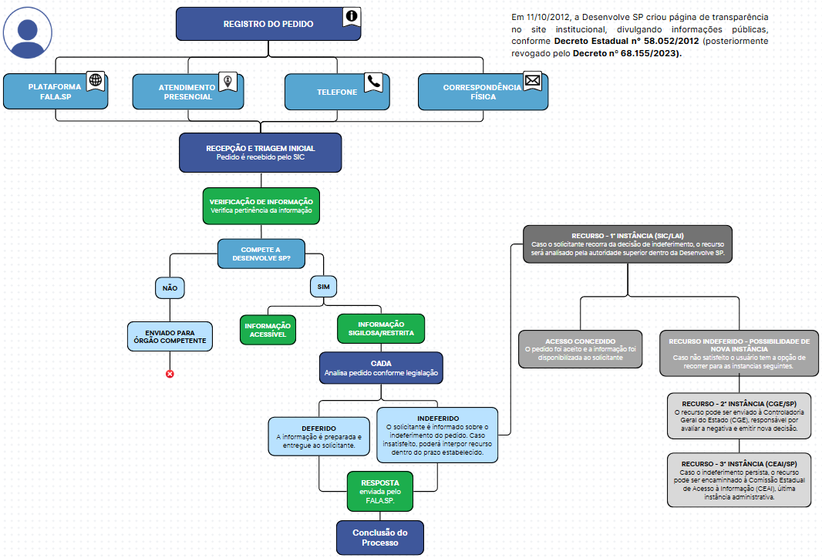

O prazo para a concessão, na impossibilidade de acesso imediato à informação, é de até vinte dias, prorrogáveis por mais dez dias mediante justificativa expressa da unidade responsável pela emissão do documento.

Caso seja negado o acesso à informação pela alçada competente, o cidadão pode recorrer à decisão no prazo de dez dias na instituição, e mantida a negação, pode interpor recurso, no prazo de dez dias, à Ouvidoria Geral do Estado.

Negado o acesso ao documento, dado ou informação pela Ouvidoria Geral do Estado, o cidadão poderá, no prazo de dez dias a contar da sua ciência, interpor recurso à Comissão Estadual de Acesso à Informação.

O pedido de acesso à informação deve conter a identificação do interessado, a especificação da informação requerida e a identificação da forma preferencial de recebimento da resposta, podendo ser realizado:

* **Pela internet:** mediante preenchimento e envio do formulário disponível na seção “Lei de Acesso à Informação” da página “Transparência” no site institucional, ao Serviço de Informações ao Cidadão (SIC) da Desenvolve SP. Este formulário é aberto pelo site Fala.SP (<https://fala.sp.gov.br>), por meio do botão “Pedido de acesso à informação”;
* **Presencialmente**: de segunda a sexta-feira, das 09h às 12h e das 13h30 às 18h, na sede da instituição;
* **Por telefone:** de segunda a sexta-feira, das 09h às 12h e das 13h30 às 18h, por meio do número (11) 3123-1818;
* **Por meio do envio de correspondência física**: à sede da Desenvolve SP, na Rua da Consolação, nº 371 – Centro – São Paulo – SP.

1. **TRANSPARÊNCIA ATIVA**

Em consonância ao Decreto Estadual n° 58.052/2012 (posteriormente revogado pelo Decreto nº 68.155/2023), a Desenvolve SP estabeleceu em 11 de outubro de 2012, em seu site institucional, página dedicada à transparência, onde são divulgadas as informações de interesse público relacionadas à atuação da instituição.

A fim de assegurar o direito de acesso do cidadão às informações, independentemente de solicitação, a instituição divulga em sua página de “Transparência”, divididas por meio de seções para proporcionar ao cidadão uma melhor navegação, as seguintes informações públicas:

**Seção de Governança Corporativa:** informações institucionais e organizacionais da Desenvolve SP, informações referentes às deliberações das reuniões de Assembleia Geral e as atas do Comitê de Elegibilidade, bem como as pautas das reuniões do Conselho Fiscal, Comitê de Auditoria e Comitê de Remuneração e atas do Conselho de Administração.

**Seção de Prestação de Contas:** informações sobre a execução orçamentária e financeira da Desenvolve SP compreendendo as Demonstrações Financeiras, Relatório da Administração, Relatório da Ouvidoria, Relatório do SIC, Indicadores e Metas Institucionais, Status de Negócios e Carta Anual de Políticas Públicas e Governança Corporativa, bem como as informações relativas ao quadro de pessoal e a folha de pagamento.

**Seção de Processos Administrativos**: informações referentes aos processos internos e externos da Desenvolve SP.

**Seção de Contratos e Licitações:** informações referentes às licitações, contratos com fornecedores, contratos de patrocínios, doações, termos de cooperação e os investimentos em publicidade.

1. **SOLICITAÇÕES DE INFORMAÇÕES**

GRÁFICO 1 – DISTRIBUIÇÃO ANUAL DOS ATENDIMENTOS DO SIC

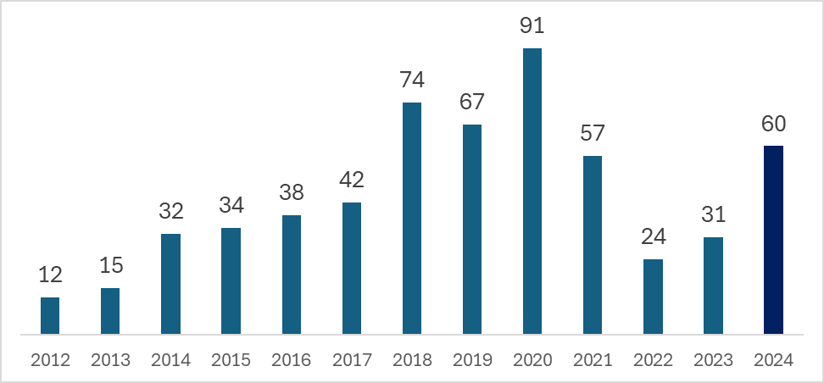

O SIC registrou um aumento de 93,5% no número de pedidos de acesso à informação em relação a 2023, quando foram registrados 31 pedidos, conforme o Gráfico 1 acima. Do total de 60 solicitações em 2024, foram recebidas 41 pelo sistema SIC SP e 19 através do Fala SP.

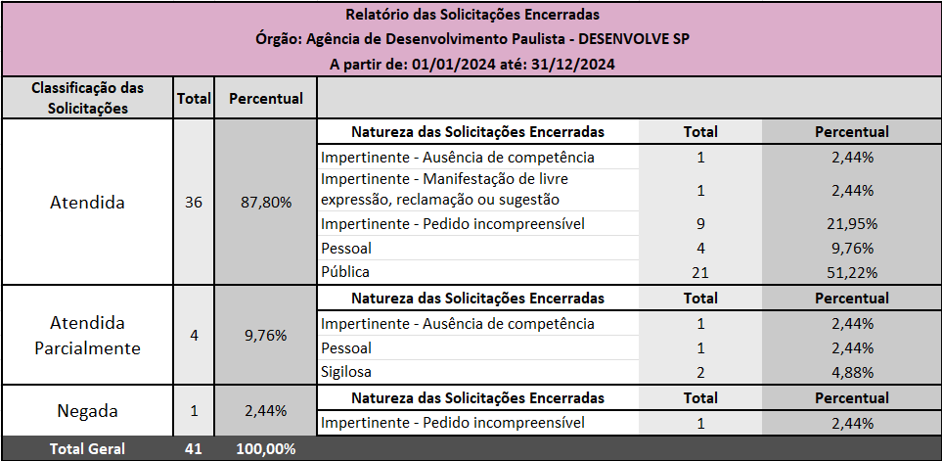

Em 2024, das 41 solicitações gerenciadas no sistema SIC SP, 36 foram atendidas completamente (87,80%), 4 atendidas parcialmente (9,76%) e 1 negada (2,44%). Neste sistema, as solicitações de acesso à informação foram classificadas, com relação às respostas, pelas seguintes definições, considerando como atendida a solicitação a documentos, dados e informações, enquadrados segundo a Lei Federal n° 12.527/2011 e o Decreto Estadual n° 58.052/2012:

**Atendida:** solicitação a documentos, dados e informações fornecidos ao requerente de forma integral;

**Atendida parcialmente**: solicitação a documentos, dados e informações fornecidos de forma parcial ao requerente, somente com o conteúdo classificado como público ou cidadãos que utilizam o canal SIC para manifestações não relacionadas ao SIC da Desenvolve SP e são devidamente orientados;

**Negada:** solicitação a documentos, dados e informações não fornecidos ao requerente, por:

* possuir conteúdo classificado como sigiloso ou pessoal;
* decorrência de sua inexistência;
* não enquadrados conforme a Lei Federal n° 12.527/2011 e o Decreto Estadual n° 58.052/2012.

Quanto aos recursos no SIC.SP, houve três casos em primeira instância, todos deferidos. As naturezas desses recursos foram divididas entre uma pessoal e duas públicas, como mostra a tabela a seguir.

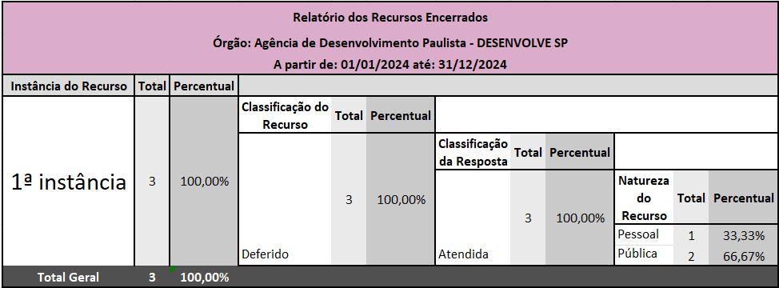

No novo sistema, a plataforma Fala SP, foram registradas 19 manifestações, sendo 17 concluídas diretamente e 2 em primeira instância. Essa transição para o Fala SP, em conformidade com o Decreto 68.155/2023, reforça o compromisso com a modernização e eficiência nos processos de atendimento às solicitações.

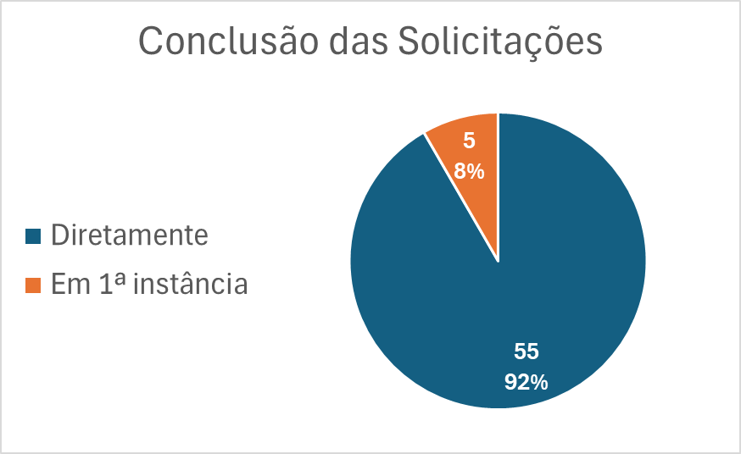

A partir do gráfico acima, constata-se que, do total de 60 solicitações em 2024, 92% foram concluídas diretamente, com apenas 8% finalizadas em 1ª instância.

Comparando o desempenho do Serviço de Informação ao Cidadão (SIC) da Desenvolve SP entre 2023 e 2024, observa-se que o número de solicitações processadas quase dobrou, passando de 31 pedidos para 60 solicitações. Além disso, houve um aumento no percentual de solicitações completamente atendidas de 74,19% em 2023 para 87,80% em 2024, refletindo uma melhoria na eficácia do serviço.

1. **CLASSIFICAÇÃO DAS INFORMAÇÕES**

Em 18 de fevereiro de 2016, foi publicado o Decreto Estadual nº 61.836, revogado pelo Decreto 68.155, de 09 de dezembro de 2023. O Decreto 68.155 determina que classificação em grau de sigilo deverá ser realizada mediante análise do caso concreto, devendo ser observado o interesse público da informação e utilizado o critério menos restritivo possível, considerando a gravidade de risco claro e específico de dano ao bem jurídico tutelado e as alternativas disponíveis para eventual acesso a parte da informação.

Em conformidade com o Decreto 68.155, de 09 de dezembro de 2023, a classificação em grau de sigilo deve ser realizada com base na análise do caso concreto, observando-se o interesse público da informação e adotando-se o critério menos restritivo possível. Assim, a designação de responsáveis pela classificação de informações continua a cargo dos membros da Diretoria Colegiada da instituição, para o grau secreto, e da Comissão de Avaliação de Documentos e Acesso (CADA), para o grau reservado, nos termos das normativas internas vigentes.

Em relação à composição da Comissão de Avaliação de Documentos e Acesso (CADA), ao final de 2024, era assim constituída:

|  |  |  |
| --- | --- | --- |
| **Área** | **Titular** | **Suplente** |
| Superintendência Jurídica (SUJUR) | Rinaldo Renzo Okitoi | Marco Antonio Felipe Filho |
| Superintendência de Gestão de Pessoas e Infraestrutura (SUPIN) | Mariana Augusto Ioshimoto | Cassia Regina Comar de Souza |
| Superintendência de Tecnologia (SUTEC) | Flavio Duarte de Oliveira | Elisa Kanashiro |
| Superintendência Contábil (SUCON) | Gustavo Carvalho Araújo | Karin Mary Winck |
| Chefia de Gabinete (Coordenadoria) | Lilian Cristina Real Pinheiro | Camila Ferreira |
| Ouvidoria | Jasiele Cristina da Silva ¹ |  |

¹ Participação como secretariado do colegiado, sem direito a voto.

A Diretoria Colegiada, responsável pela classificação de informações em grau secreto, também sofreu alterações devido à reformulação no quadro de Diretores da Instituição. O quadro abaixo consolida os diretores que o compuseram à Diretoria Colegiada ao final do exercício de 2024.

|  |  |
| --- | --- |
| **DIRETOR** | **CARGO** |
| Ricardo Dias de Oliveira Brito | Diretor-Presidente |
| Gustavo José Melo Santos | Diretor de Negócios |
| Karen Kemely Mussi Mhereb | Diretora Financeira |
| Ana Paula Teixeira de Sousa | Diretora de Controle de Riscos |
| Flavio Duarte de Oliveira | Diretor Administrativo |

**TABELA – ROL DAS INFORMAÇÕES DESCLASSIFICADAS**

